
Α′ ΣΥΛΛΟΓΟΣ ΕΚΠΑΙΔΕΥΤΙΚΩΝ Π.Ε. ΠΕΙΡΑΙΑ
“ΡΗΓΑΣ ΦΕΡΑΙΟΣ”
ΤΖΑΒΕΛΛΑ ΚΑΙ ΑΛΕΞΑΝΔΡΟΥ 1, ΠΕΙΡΑΙΑΣ 18533
e-mail: info@rigasfereospeiraias.gr http://www.rfp.gr

ΠΕΙΡΑΙΑΣ 14/09/2025, Α.Π: 205

ΠΡΟΣ: ΤΑ ΜΕΛΗ ΤΟΥ ΣΥΛΛΟΓΟΥ

ΟΛΟΙ/ΕΣ στην παράσταση διαμαρτυρίας
στη Διεύθυνση Πρωτοβάθμιας Εκπαίδευσης Πειραιά,

Τρίτη 16 Σεπτεμβρίου, 2 μμ.

Να καλυφθούν εδώ και τώρα όλα τα πραγματικά κενά στα σχολεία!

Συνάδελφοι – συναδέλφισσες,
Τα σχολεία μας, μετά και την πρώτη φάση προσλήψεων αναπληρωτών και ενώ έχουν ήδη αρχίσει τα μαθήματα, εξακολουθούν να έχουν εκατοντάδες κενά στον Πειραιά σε γενική και ειδική αγωγή! Περισσότερες απ’ τις μισές αιτήσεις για παράλληλη στήριξη μαθητών δεν ικανοποιήθηκαν. Τα περισσότερα ολοήμερα δεν λειτουργούν. Αυτή είναι η «στήριξη» του δημόσιου σχολείου και των μορφωτικών αναγκών των μαθητών σύμφωνα με την κυβέρνηση.
Την ίδια στιγμή τα γενικότερα προβλήματα στα σχολεία διογκώνονται, ενώ η ανάλγητη πολιτική της κυβέρνησης απέναντι στη δημόσια εκπαίδευση, στους εκπαιδευτικούς και στους μαθητές συνεχίζεται. Δεν έχουμε άλλη επιλογή απ’ τη μαζική μας κινητοποίηση για κάθε ζήτημα που αφορά την εργασιακή μας υπόσταση και την καθημερινότητά μας στα σχολεία.
Όλοι και όλες την Τρίτη 16/09 στις 2 μ.μ. στην παράσταση διαμαρτυρίας των Συλλόγων ΠΕ. Πειραιά στη Διεύθυνση Πειραιά (Σκουζέ 13-15).

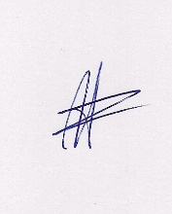  Ο ΠΡΟΕΔΡΟΣ  ΜΑΡΙΟΣ  ΧΑΔΟΥΛΗΣ | 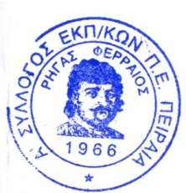ΓΙΑ ΤΟ Δ.Σ. | Ο ΓΕΝ. ΓΡΑΜΜΑΤΕΑΣ  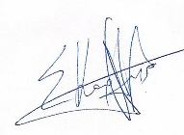  ΣΩΤΗΡΗΣ  ΚΑΡΛΗΣ

